https://doi.org/10.23913/ride.v14i28.1950
Artículos científicos
El rol docente entre el ethos y las virtudes del profesorado. Reflexiones y saberes
The teaching role between the ethos and virtues of the teacher. Reflections and teaching wisdom
O papel docente entre o ethos e as virtudes do corpo docente. Reflexões e conhecimento

Gabriela Ruiz de la Torre
Universidad Pedagógica Nacional, Unidad 161 Morelia, México.
gruiz@upn161morelia.edu.mx
https://orcid.org/0009-0003-4295-1488
Perla Araceli Barbosa Muñoz
Universidad Michoacana de San Nicolás de Hidalgo. Morelia, México.
perla.barbosa@umich.mx
https://orcid.org/0000-0003-2613-0738
María Luisa Sáenz Gallegos
Universidad Michoacana de San Nicolás de Hidalgo. Morelia, Mich. México.
maria.saenz@umich.mx
https://orcid.org/0009-0007-6440-5129

Resumen
El propósito de este artículo es presentar una variedad de recomendaciones y conocimientos docentes, junto con estrategias de trabajo, que buscan mejorar la dinámica escolar a través de la reflexión sobre el ethos y la ética docente con el objetivo de promover una práctica docente pertinente y adaptada a las necesidades educativas actuales. Para ello, la metodología se fundamentó en un estudio cuantitativo, no experimental, transversal y descriptivo, utilizando una muestra conveniente de 60 docentes de Morelia, Michoacán (México), que abarcó los niveles básico, medio superior y superior. En concreto, se administró una encuesta estructurada basada en los elementos encontrados en la literatura actual sobre el ethos docente, y se empleó estadística descriptiva para analizar los datos, utilizando Excel y el paquete estadístico SPSS, versión 25. El estudio reveló que la población encuestada reconoce ampliamente la importancia del ethos y la ética en su práctica docente, así como el papel crucial de la enseñanza en valores, la empatía, la mediación y la escucha activa en la formación integral de los estudiantes.
Palabras clave: clima del aula, ética docente, ethos, diálogo, práctica docente.

Abstract
The objective of this article is to show various recommendations and teaching knowledge, as well as work strategies that aim to contribute to the development of school dynamics based on reflection on teaching ethos and ethics, for the development of a relevant and consistent teaching practice. to current educational needs. The methodology was based on a quantitative, non-experimental cross-sectional and descriptive study, with a convenience sample of 60 teachers from Morelia, Michoacán, México, from the Basic, High School and Higher levels. A structured survey was applied considering the elements found in the narrative of current studies on the teaching ethos, as well as descriptive statistics to analyze the information using Excel and the statistical package IBM SPSS Statistics version 25. The study made it possible to identify in the surveyed population a marked recognition of the importance of ethos and ethics in their teaching practice, as well as the determining role of teaching values, empathy, mediation, and active listening in the comprehensive training of students.
Key words: classroom climate, teaching ethics, ethos, dialogue, teaching practice.

Resumo
O objetivo deste artigo é apresentar diversas recomendações e conhecimentos docentes, juntamente com estratégias de trabalho, que buscam melhorar a dinâmica escolar por meio da reflexão sobre o ethos e a ética docente, com o objetivo de promover práticas docentes relevantes e adaptadas às necessidades educacionais atuais. Para isso, a metodologia baseou-se em um estudo quantitativo, não experimental, transversal e descritivo, utilizando uma amostra conveniente de 60 professores de Morelia, Michoacán (México), que abrangeu o ensino básico, médio e superior. Especificamente, foi aplicada uma pesquisa estruturada com base nos elementos encontrados na literatura atual sobre o ethos docente, e a estatística descritiva foi utilizada para analisar os dados, utilizando o Excel e o pacote estatístico SPSS, versão 25. O estudo revelou que a população pesquisada reconhece amplamente o importância do ethos e da ética na sua prática docente, bem como o papel crucial do ensino de valores, da empatia, da mediação e da escuta ativa na formação integral dos alunos.
Palavras-chave: clima de sala de aula, ética docente, ethos, diálogo, prática docente.
Fecha Recepción: Octubre 2023 Fecha Aceptación: Abril 2024

Introducción
La pandemia de covid-19 ha tenido un impacto significativo en diversos ámbitos, incluyendo el económico, político y social. De hecho, en el caso concreto del educativo, ha planteado desafíos importantes, especialmente en lo que respecta al papel del docente frente a la crisis y la incertidumbre. Esta situación ha requerido una completa reestructuración de la dinámica de la enseñanza para adaptarla a las demandas académicas y tecnológicas impuestas por la emergencia sanitaria.
En el caso del entorno virtual, por ejemplo, los docentes deben priorizar el diálogo, la atención y la presentación, así como estar alertas para prevenir posibles conflictos y otros eventos inesperados que puedan surgir, de ahí que sea crucial fortalecer el ethos docente, lo cual implica evitar la improvisación y mantener un desempeño consistente y preparado.
Este artículo, por ende, se enfoca en la narrativa de estudios recientes sobre el ethos y la ética docente, comenzando por el análisis de dichos conceptos y su base axiológica. Luego, se exploran propuestas para implementar una práctica docente fundamentada en principios éticos con el objetivo de construir un ethos sólido que realce la profesión docente y revalorice su rol. Para esto, elementos clave como la escucha activa, la empatía y la mediación son considerados fundamentales en este proceso.
Una vez realizado el estudio teórico, se establece la fundamentación de la metodología empleada, y se concluye con el análisis y la discusión de los resultados, los cuales permiten identificar en la población encuestada el reconocimiento de la importancia del ethos y la ética en su práctica docente, así como la responsabilidad que asumen en su propia formación y en la formación integral del estudiantado.

Desde las perspectivas de investigaciones y conceptos de la ética docente
El rol docente ante la incertidumbre
En este primer apartado, se considera fundamental propiciar la reflexión y el acercamiento a investigaciones sobre la perspectiva de cómo el docente realiza su labor, cómo se comunica y desarrolla su función facilitadora del aprendizaje. Esta tarea ha sido valorada como una tarea de salvación pública por autores como Cristina Nosei (2004), lo que le atribuye sentido a la existencia y afirma que la labor docente descodifica o desfragmenta los mensajes para hacer comprensible el mundo. En tal sentido, la autora propone que sea el diálogo la comprensión crítica del mundo para permitir que los sujetos en formación tengan una intervención activa, pero también responsable de sus opiniones e intervenciones. En otras palabras, enseñar representa ayudar a otros a formar parte de la vida pública, a saber desechar lo superfluo y a responder a los dilemas; por tanto, el docente debe saber qué y cómo enseñar, sin olvidar la coherencia entre las finalidades y estrategias didácticas, así como el proceso y los contenidos de enseñanza.
Sin embargo, considerando el ambiente de incertidumbre y crisis sanitaria vivida durante la pandemia y pospandemia, donde se han enfrentado situaciones no previstas y se ha tenido que lidiar día a día con el tedio, la rutina, la monotonía, el estrés y la exigencia laboral y académica de planear, enseñar, conversar, escuchar y resolver diferentes situaciones, es lógico que de manera consciente o inconsciente la paciencia y capacidad de respuesta se vayan mermando. Por lo tanto, ha sido necesario emprender acciones que ayuden para que además de desarrollar la práctica docente, esta se realice con iniciativa, participación, empatía y confianza, lo cual, por supuesto, requiere de un gran esfuerzo.
En este contexto, se presenta una reflexión en torno a cuál es el papel del docente en la actualidad. Al respecto, cabe indicar que, muchas veces, el profesor se encuentra abrumado por diferentes situaciones que bloquean su poder de autoevaluación. Aun así, cuando el estudiante advierte que el profesorado realiza acciones para cambiar y mejorar el ambiente escolar, se genera la posibilidad de que el estudiantado reflexione también sobre su propio rol como miembro de una familia y de una sociedad.

El ethos y la ética docente
Para hablar del ethos y la ética docente, conviene primeramente hacer una distinción entre ambos conceptos. En cuanto al primer vocablo, Velázquez Gómez (2015) señala que tiene que ver con la esencia del ser docente:
Un profesor ha decidido dedicarse profesionalmente a la docencia, requiere determinar qué aspectos debe adquirir y/o reforzar por medio de dichos procesos; y que si desarrolla simultánea y paralelamente un trabajo de reflexión e introspección que le permita comprender y analizar qué tiene que cambiar, para qué hacerlo y en qué dirección, y a un mismo tiempo, construye las acciones y actividades necesarias para lograrlo, dicho proceso estará incidiendo de forma directa en el ethos de la profesión docente, es decir, en la parte esencial de su ser, que se refleja en su quehacer como profesor (p. 9).
De acuerdo con esta opinión, el ethos se refiere a la esencia del ser docente, lo cual se refleja en cada una de las funciones realizadas durante dicha labor. En esta misma lógica se encuentra en la opinión de Jiménez et al. (2005):
El ethos docente representa la importancia del conocimiento de las conductas, habilidades y destrezas que permiten al docente fundamentado en su ejercicio profesional el cumplimiento de sus deberes y derechos que le están signados, basado en su proceso de formación, el saber, la experiencia y en una intención del modo de ser profesional. El ethos docente se concretiza en los derechos profesionales que son adquiridos por medio del trabajo, de la práctica de un oficio que hace que un ser humano no sea solamente hombre, sino además un profesional (p. 180).
En otra acepción encontrada en la literatura reciente, se plantea el ethos como el concepto de “hacer las cosas bien cuando nadie te ve”, una reflexión atribuida a C.S. Lewis y Aldo Leopold. Esta opinión se ilustra mediante el relato de un estudiante de quinto grado, quien expresa el ethos como el acto de comportarse bien incluso cuando su madre no lo está observando, ya que ella es quien más lo ama y le otorga regalos y celebraciones (Grigoropoulos, 2020).
Ahora bien, al reflexionar sobre el ethos docente, se debe indicar que no solo debe capacitar al profesorado para impartir clases, sino también prepararlo para buscar continuamente un mayor conocimiento, así como otras estrategias y acciones que puedan permitirle trabajar de manera autónoma en su práctica pedagógica. Por ende, los entornos de formación docente deben facilitar una reconfiguración permanente del conocimiento construido por los docentes a lo largo de sus trayectorias. Dicho de otra forma, las experiencias formativas moldean la enseñanza, mientras que el ethos hace lo propio con la identidad profesional (Marcell y Barreto da Cruz, 2018).
En con concordancia con esto, Nelson (2008) explica que un estudio de dos años realizado por estudiantes de pregrado en postprimaria en un colegio universitario en Irlanda del Norte muestra que los encuentros con distintas escuelas y modelos educativos pueden ayudar al futuro profesorado a comprender las diferencias entre las escuelas y sus visiones de la educación, así como corregir malentendidos, desafíos o estereotipos. Nelson argumenta que como resultado de experimentar diversos ejemplos de ética, también se puede ayudar a los futuros profesores a comprender la complejidad de las escuelas como organizaciones, y a posicionarse a sí mismos y a su práctica profesional dentro de debates más amplios sobre los objetivos de la educación y las escuelas como comunidades de práctica.
Siguiendo la lógica del análisis del concepto de ethos docente, Rodríguez-Sedano et al (2011) señalan que la tarea profesional en educación tiene una dimensión ética superior a la técnica, pues se centra en la idea de que el desempeño educativo no puede separar la enseñanza de la formación. Por eso, conciben que la enseñanza no es solo instrucción, sino principalmente formación de personas impulsadas por la práctica de hábitos y virtudes. Es decir, el ethos educativo debe enfocarse en el desarrollo de virtudes como la justicia, la entereza, la templanza y la prudencia, tanto en el profesorado como en el alumnado. Además, explican que estas virtudes no son exclusivas del mundo educativo, sino que se han considerado compatibles con los valores personales.
Hablar del ethos docente, por tanto, implica reconocer que este va más allá de la ética profesional que cada docente debe poseer como parte de su formación profesional. También exige revisar su identidad como un concepto muy cercano, y los niveles de desarrollo de valores cívicos deben mostrarse de forma tangible y explícita en el modo de ser docentes. Al respecto, García López et al. (2006) explican:
Entenderemos por ética profesional la disciplina que tiene por objeto determinar el conjunto de responsabilidades éticas y morales que surgen en relación con el ejercicio de una profesión (…). La ética general de las profesiones propone unos principios válidos para todas las profesiones: dignidad y derechos humanos, justicia, beneficencia y responsabilidad profesional. Por otra parte, las éticas profesionales aplican los principios de la ética general de las profesiones a un campo de actividad profesional determinado (medicina, abogacía, educación, trabajo social, etc.), asumiendo también como principios para el proceder ético los criterios científicos y la experiencia de las buenas prácticas en el proceder profesional. En nuestro caso, estamos considerando la docencia universitaria como una profesión (pp. 548-549).
Lo anterior se explica en el sentido de que si bien la ética profesional a menudo se refiere a la honestidad en la conducta como profesional en cualquier campo del conocimiento, la ética profesional del docente también se manifiesta en todo aquello que no se expresa abiertamente, pero se demuestra en acciones. En otras palabras, a veces lo que el docente no hace o no actúa en el ambiente educativo puede transmitir más que lo que podría explicarse de manera directa.
Por ello, el docente debe prepararse para ayudar a otros a desarrollar su identidad y ethos docente, así como fortalecer su autonomía, capacidad crítica, construcción de diálogo, respeto y sentido de responsabilidad. Estas actitudes deben acompañar la labor docente, incluso si no se abordan explícitamente en los contenidos curriculares teóricos o prácticos relacionados con la ética profesional o la axiología. Esto es crucial para que la práctica docente en áreas donde estos temas no se analizan directamente como parte del plan de estudios trascienda hacia una llamada interdisciplinaridad de las ciencias.
Por otro lado, el personal docente también debe considerar que su comportamiento y forma de dirigirse al grupo representan una forma de enseñanza, quiera o no. Esto significa que debe tener en cuenta en todo momento que lo que no dice también puede ser interpretado de manera significativa. De esta manera, se reconoce que la contribución a la formación está muchas veces influenciada por el llamado currículo oculto, el cual enseña, por lo general, lo que no se pretende dar a conocer explícitamente.
La construcción del diálogo a la que se hace referencia debe basarse en la consulta y la indagación para evitar producir efectos de intimidación. Es decir, el personal docente debe ser cuidadoso de cómo consulta y se acerca al estudiantado para conocer sus inquietudes, y también saber decidir cuándo puede o no asesorar sobre alguna duda o inquietud que no forme parte de los temas que le competa analizar en su curso, pero que se sabe son importantes y necesarios para la formación del alumnado.
En este contexto, la función de la tutoría o mentoría se integra en estos procesos de diálogo. Aunque estos programas tienen sus propios protocolos, campos temáticos y etapas de realización, la asesoría formal que se brinde en cualquier área debe estar dirigida al desarrollo humano y profesional del alumnado, de modo que se impulsen cambios positivos en su estilo de vida y en su trayecto formativo.
Las anteriores opiniones concuerdan con las de González y Guevara (2018), quienes afirman que “como docentes universitarios, hay que aceptar la responsabilidad de promover estilos de vida saludables que protejan la salud de los estudiantes y, por ende, la calidad de vida de los futuros profesionales integrales” (p. 87).
Retomando las afirmaciones sobre la labor docente ligada a la ética, García López et al. (2006) enfatizan en la necesidad de “centrar el esfuerzo en el aprendizaje del alumnado, lo que supone replantear la función docente realizada hasta el momento e incorporar innovaciones, tanto metodológicas como técnicas y éticas” (p. 545). De hecho, en otra publicación posterior de García López et al. (2010), se detallan ciertos principios básicos de la ética docente, que se sintetizan en las siguientes líneas:
El respeto a la dignidad personal de todos los miembros de la comunidad, fundamentalmente, a su conciencia, intimidad y características diferenciales de cada persona.
La promoción de los derechos humanos y la defensa de los valores de la ética civil. Estos no solo deben ser enseñados, sino vivenciados.
El proceder siempre conforme a la justicia, con autonomía profesional y con responsabilidad profesional.
Situar sus competencias profesionales al servicio del bien de los usuarios.
Ser imparcial, veraz y respetar la confidencialidad (pp. 23-29).
En el caso del respeto a la dignidad de la persona, este ha sido un tema de mucho debate, especialmente en entornos educativos virtuales, donde es común externar o propiciar la opinión sobre otros compañeros. Por lo tanto, el docente debe ser cuidadoso y establecer protocolos de comunicación y trato tanto en el aula presencial como en la virtual para prevenir conflictos derivados de comentarios negativos o peyorativos hacia los demás, ya sea por parte del propio docente o de los estudiantes.
En cuanto al conocimiento de los derechos humanos, su importancia es incuestionable como contenido temático que debe ser desarrollado por los docentes para promoverlos. Sin embargo, se observa cierto atraso en la actualización del profesorado en este aspecto. Por eso, es común que se ofrezcan cursos sobre pedagogía, docencia, didáctica y áreas especializadas en diferentes campos de conocimiento, aunque se suelen dejar de lado los contenidos relativos a los derechos humanos, los cuales parecieran ser concebidos como temas secundarios o irrelevantes en la formación ética docente. Es cierto que a veces las instituciones educativas brindan formación en áreas como género, inclusión e interculturalidad, pero los derechos humanos son considerados como campos que corresponden más a las ciencias jurídicas o forenses.
No obstante, abordar el tema de los valores es de vital importancia en el proceso formativo del alumnado, de ahí que sea necesario profundizar en los fundamentos sobre la construcción del ethos y la ética docente a través de los valores, además de fomentar la escucha activa, la empatía y la mediación.

Los valores en la construcción del ethos y la ética docente
Indudablemente, la construcción del ethos y la ética docente debe alimentarse no solo de actitudes que reflejen comunicación y escucha, ya que también es necesario considerar que el modo de ser docente genera patrones y determinados comportamientos y actitudes. Por lo tanto, la presencia de valores es fundamental para mantener una sólida conducta ética y un ethos ejemplar que distinga el rol y la práctica pedagógica de manera cotidiana y constante. Para respaldar estas afirmaciones, se ha elegido el estudio de Reyes Sánchez et al. (2017), donde se expresa lo siguiente:
La práctica educativa y en la formación de profesores se comparten los criterios de autores, quienes señalan que los valores morales, por su carácter de orientadores y reguladores internos, ocupan un lugar especial como integradores en el ámbito social de los restantes valores, puesto que ellos se manifiestan en cualquier esfera de la vida.
… Así, educar la capacidad valorativa es preparar al individuo para adquirir nuevos valores y desarrollar habilidades, tales como: determinar si posee la información necesaria para hacer valoraciones, sobre el objeto o fenómeno a valorar, caracterizar los aspectos esenciales, establecer los criterios y patrones, comparar con los aspectos esenciales, así como elaborar y expresar los juicios de valor (p. 452).
En esta lógica se encuentran las opiniones de Fierro y Carbajal (2003), las cuales ratifican el carácter orientador y regulador de los valores, así como su impacto en el medio educativo:
La oferta valoral del docente no es sino la expresión cotidiana del desarrollo de la moralidad del propio docente, por ello se traduce en regulaciones, formas de trato al alumno y enfoques de enseñanza puestos en juego. Planteamos, en consecuencia, que es prioritario trabajar en la práctica, su análisis y transformación como vía fundamental para fortalecer los valores que los docentes ofrecen a sus alumnos. Finalmente, ante la pregunta ¿toda práctica transmite valores?, planteamos la reformulación en los términos siguientes: intervenir en el campo de los valores es una condición inherente a la práctica docente, no hay manera de eludir esta intervención, del contenido de ella depende que se ofrezcan valores o se nieguen oportunidades para construirlos (p. 10).
La formación integral del docente es un elemento adicional que se suma a este análisis para desarrollar una práctica docente sustentada en valores. Al respecto, Inostroza Araya et al. (2020) comentan:
En la formación como en el ejercicio profesional el ser humano estará siempre enfrentado a dilema ético, cada vez que surja en él la duda sobre cómo proceder ante una situación que confronta lo correcto frente a lo incorrecto. Dicho de otra forma, lo ético frente a aquello no ético. No basta considerase como un profesional por la condición de poseer un título en una disciplina, la formación debe ser integral (p. 293).
A la par de estas recomendaciones surge la interrogante sobre la formación ética y el ethos del docente universitario, ya que en la educación básica se pueden apreciar ciertas normas conductuales en programas relacionados con la práctica docente. Sin embargo, en la educación media superior y superior, la formación en valores o ética para la docencia en el personal académico se limita a su propia formación moral y ética. Por lo tanto, surge el siguiente cuestionamiento: ¿quién forma el ethos y la ética del docente universitario? ¿Cuáles son los valores que deben promoverse en quienes ejercen la docencia universitaria?
Sobre este tema se encuentra la opinión de Diez Gutiérrez (2020), quien analiza la formación docente y los valores que se forman y se desarrollan en las aulas de los profesionales de la educación. Este autor considera que una cosa son los valores que deberían dominar la enseñanza universitaria y otra son los que efectivamente se dan en el proceso educativo que se desarrolla en sus aulas. Por tanto, argumenta que la formación inicial del profesorado no solo está marcada por los contenidos, los procedimientos, las técnicas y las estrategias que aprenden según su futura profesión, sino también por los valores que se les transmiten sobre lo que debería ser la educación. Este aspecto representa un tema clave para las políticas educativas públicas y para las instituciones de formación del profesorado.
Aunado a eso, téngase en cuenta que la sociedad encomienda a la formación inicial universitaria del profesorado una doble tarea. Por un lado, se espera que eduque en los valores socialmente aceptados, reflejados en documentos institucionales como la Declaración Universal de los Derechos Humanos (Naciones Unidas, 1948) o las constituciones de los países democráticos, donde se resaltan valores como la libertad, la justicia, el respeto, la igualdad y la solidaridad. Sin embargo, por otro lado, se le exige preparar a los futuros docentes para la vida en un contexto social y productivo que está influido por actitudes contrastantes, tales como la competitividad, el afán de lucro y la búsqueda del interés propio, entre otros.
Estas reflexiones indican que cada docente incorpora de su formación ciertos valores, algunos explícitos en el currículo y otros implícitos en acciones o actitudes. De hecho, en el caso de quienes ejercen la docencia en educación media superior y superior, la situación se vuelve compleja, ya que corresponde al profesional convertido en docente discernir los valores que deben guiar su rol o su práctica docente. Un ejemplo de esta situación se encuentra en el estudio de Metzger y Duening (2020), quienes analizan los desafíos y oportunidades que enfrentan los educadores que buscan facilitar la construcción de la identidad de los estudiantes de gestión. Este estudio considera la importancia de promover las identidades profesionales emergentes de los estudiantes, más allá de la tradicional transmisión de conocimientos y habilidades técnicas en facultades de medicina y derecho. Basándose en el concepto virtudes profesionales, que ha resultado valioso en estos contextos, examinan si este también puede ser utilizado para fomentar la construcción de la identidad profesional de los estudiantes en la educación gerencial.
Por último, otra forma de desarrollar la identidad profesional es mediante el acercamiento y la promoción de los valores institucionales y del programa educativo. Sin embargo, este enfoque tampoco garantiza la construcción de la ética y la formación de valores para la docencia en profesiones distintas a la de educación.

La escucha activa. Parteaguas en la construcción del ethos y la ética docente
Este tema puede parecer simple y de conocimiento general, pero la posibilidad de llevar a cabo una práctica docente orientada a atender las dudas, inquietudes y necesidades educativas del alumnado implica un cambio de actitud y una transformación en expresiones sensibles y amigables. Esto se hace con la intención de crear un clima de confianza y armonía que facilite el diálogo y la participación. Según Muñoz Proto et al. (2020), la escucha activa se lleva a cabo a través de diferentes pasos que deben ser atendidos para lograr un clima de confianza:
Escuchar sin forzar, interrumpir o cuestionar; abiertos a la estructura, contenidos, silencios e incongruencias del relato que surja (…). Si hubiera dificultades durante el relato, recalcamos nuestra disposición a la escucha (Ej. ¿Nos podrías contar que pasó en ese momento/después? ¿Cómo viviste ese momento?), evitando preguntas que lleven a la opinión, la justificación o el debate (Ej. ¿Qué opinas de eso que pasó? ¿Por qué crees que hiciste eso/ tomaste esa decisión?) (p. 154).
De igual forma, Perea Castaño et al. (2012) ofrecen algunas recomendaciones al compartir su definición del concepto escucha activa:
Por escucha activa entendemos poner todos nuestros sentidos y atención mental y corporal en el alumno que nos solicita, y en el mensaje que nos transmite. En el proceso de escucha, para que sea eficaz, debe intervenir todo, nuestra mente y nuestro cuerpo, comunicación verbal y no verbal.
La atención, primer estadio en el proceso de una escucha eficaz, debe apoyarse en la observación detenida de nuestro interlocutor, de modo que el tutor le permita expresarse sin interrupciones y sin entrar a interpretar, suponer ni juzgar las palabras, actuaciones o conductas del tutelado (p. 201).
Estas afirmaciones nos llevan a reflexionar sobre la importancia de lo que no se expresa con palabras durante la escucha activa. La siguiente traducción de Elements of active listening (The Volunteer Management Report, 2020) resume varios puntos valiosos sobre la escucha activa que resultan muy útiles para servir mejor al interlocutor y comprender claramente sus necesidades:
- Mirar directamente a la persona con la que se conversa.
- Escuchar sus palabras y comprender su significado.
- Prestar atención y demostrar seriedad en la escucha.
- Confirmar lo que la persona ha dicho y mostrarle cómo se ha interpretado su comunicación.
- Formular preguntas relevantes para obtener una comprensión clara.
- Evitar hacer comentarios de juicio.
- Interpretar reflexivamente los sentimientos detrás de la conversación y reformularlos en una declaración de acción para asegurar que todas las partes hayan entendido claramente la intención de la conversación.
Siguiendo estas recomendaciones, Zachary y Fischler (2017) identifican otros elementos básicos de la escucha activa:
- Preparar el entorno para la escucha activa. Eliminar distracciones e interrupciones durante las reuniones de tutoría es fundamental. Asimismo, evitar contestar llamadas, revisar correos electrónicos u realizar otras tareas mientras se conversa con el estudiante. La multitarea y las interrupciones son señales de que la agenda personal tiene más importancia que el estudiante o tutorado.
- Prestar atención. Es crucial prestar toda la atención a las palabras del estudiante en lugar de pensar en lo que se quiere decir mientras él aún está hablando. Además, mostrar que se está escuchando mediante señales no verbales como asentir con la cabeza en señal de acuerdo, sonreír y mantener un buen contacto visual.
- Aclarar. Repetir lo que se ha escuchado para clarificarlo (“Entonces, ¿estás diciendo que...”) refuerza la escucha y evita hacer suposiciones. Hacer preguntas abiertas (“¿Qué te hizo sentir así?”) también demuestra que se está escuchando.
- Reconocer los sentimientos. No tener miedo de reconocer los sentimientos fuertes cuando se escuchan (“Parece que estabas realmente frustrado”). Esta es otra manera de demostrar que se está escuchando y ayuda a comprender mejor lo que realmente está sucediendo. Prestar atención a la vacilación o las pausas (pistas de que no se está diciendo algo) e indagar más, si es necesario (“Me pregunto por qué eso te molestó tanto...”).
Todos estos puntos son valiosos para mejorar los procesos educativos, por lo que se deberían de incorporar tanto en el currículo de la formación del profesorado como en la práctica docente. Aunque no existe una fórmula ni una metodología única por seguir, cada docente puede iniciar su reflexión e introducir estas herramientas comunicativas en su práctica. Además, se deben monitorear los resultados y construir sus propios conocimientos relacionados con la escucha activa.

La empatía y la mediación
Es cierto que los temas de empatía y mediación son fundamentales cuando se enfrentan conflictos, especialmente en momentos de caos e incertidumbre, que pueden ser comunes. Por ende, es crucial enseñar a nuestros alumnos habilidades de negociación, empatía, construcción de acuerdos y búsqueda de soluciones a través del diálogo asertivo, especialmente durante eventos como la pandemia y la posterior crisis de integración social, ya que esta emergencia sanitaria generó conflictos debido al encierro y a situaciones como tener que compartir espacios, equipos de cómputo y responsabilidades domésticas.
Ahora bien, Llorent et al. (2020) citan a Jolliffe y Farrington para definir la empatía como la capacidad de comprender y experimentar los sentimientos de los demás. Esta es una variable de personalidad que predice el funcionamiento emocional y social de los jóvenes. Otros autores, como Wagner (2011), destacan la empatía como un concepto central en el análisis psicológico de la paz en los conflictos y en las estrategias para su resolución.
Otras investigaciones, como la de Martins Candeias y Martins Bartolo (2016), recomiendan que en la resolución de conflictos el incumplimiento de las normas y las situaciones de indisciplina en la escuela, se requieran mediadores y programas de mediación. Esto quiere decir que en la implementación de estos programas es esencial formar mediadores para intervenir en el contexto socioeducativo con alumnos, profesores y familias. La necesidad de educar a los alumnos para integrar los equipos de mediación implica la promoción de valores de convivencia y una ética de atención hacia los demás.
Otro ejemplo de programas o proyectos para fortalecer valores, empatía y la cultura de la mediación se articula con proyectos sobre educación para la paz asociada a la educación ambiental (Parra Villena et al., 2020). En este estudio, se expresa que en la educación para la paz convergen la educación emocional a partir de las neurociencias, la psiconeuroinmunología, la teoría de las inteligencias múltiples, la inteligencia emocional y la renovación pedagógica. Los autores se centran en modificar patrones de conducta y actitudes, y consideran que la educación para la paz se apoya en una educación sociopolítica que promueve el diálogo y la convivencia, así como en una educación para el conflicto, que se considera positivo para el ser humano y se construye como un proceso lógico que se da cuando las personas intentan llevar a cabo una tarea en común.
Los autores proponen la búsqueda y construcción de fórmulas para regular los conflictos de manera no violenta, a través de la creación de espacios de entendimiento basados en el análisis y la reflexión sobre la percepción del conflicto y su posible resolución. Estos argumentos fundamentan la afirmación de que la educación ambiental es vital en una cultura de paz, al considerarnos parte del ecosistema y no sus dueños, lo que nos lleva a reconocer la necesidad de respetar el medio ambiente.
En cuanto a la cultura de la mediación, los autores sugieren que tanto el profesorado, el alumnado como las familias deberían esforzarse en reconocer la necesidad de apoyo externo, el cual puede ser proporcionado mediante un servicio de mediación para resolver sus propias dificultades. Esto implica estar dispuesto a pedir ayuda, reconocer la responsabilidad de las consecuencias de nuestros actos, reflexionar sobre el sufrimiento causado por los conflictos y confiar tanto en uno mismo como en las capacidades del otro.
Sobre del tema de la mediación, se destaca el trabajo con las emociones negativas (Geng et al., 2020), como el estrés, la ansiedad y la depresión, que afectan la calidad de vida, por lo que la mediación, como herramienta psicológica, puede abordar y tratar estas emociones. Este aspecto es de suma importancia, ya que el manejo adecuado de ellas puede reducir conflictos y situaciones no deseadas en el contexto educativo, además de promover la construcción de la resiliencia y mejorar las condiciones del ambiente escolar.
Ahora bien, para desarrollar la mediación de manera efectiva en el ámbito educativo, Munné y Mac-Cragh (2006) ofrecen una breve definición de este mecanismo de resolución de conflictos. Según ellas, “el mediador escolar es el tercero imparcial en el proceso de mediación que ayuda a las partes en la gestión de un conflicto, pero que no está implicado en el mismo y no está influenciado por la resolución a la que lleguen las partes” (p. 23). En su trabajo, las autoras recomiendan 10 principios que funcionan como etapas para realizar la mediación, y actividades y ejercicios que involucran a las partes en conflicto, así como a la institución educativa y al mediador en este proceso.
Tanto la empatía como la mediación ayudan al profesorado universitario en la realización de sus propias planificaciones didácticas cuando se promueven ejercicios de reflexión sobre los intereses del alumnado, pues el personal docente logra empatizar con lo que es prioritario para cada estudiante. De igual manera, la mediación contribuye a la negociación entre lo que es fundamental desarrollar en clase y lo que puede ser secundario, lo cual genera acuerdos entre el docente y el estudiantado.
Sin embargo, cabe considerar que las diferencias en tiempos, servicios, acceso a información de la red y manejo de tecnologías de la información y la comunicación nunca serán homogéneas en un grupo. Durante el tiempo de pandemia, donde el confinamiento modificó la organización para el uso de equipos de cómputo y se combinó con actividades personales, laborales y domésticas, fue común encontrar una gran cantidad de desigualdades y diferencias en la forma y el acceso a los servicios electrónicos.
El profesorado, por tanto, debe mostrar empatía y nunca considerar que todas las circunstancias son similares. Por el contrario, una actitud propositiva de trabajo en equipo y colaboración puede disipar diferencias y desigualdades. Una actitud empática de generación de condiciones particulares para los alumnos con necesidades muy específicas genera confianza y realiza lo que en el ambiente de la educación inclusiva se llamaría “ajuste razonable” a las necesidades particulares. Aquí, el ajuste se realiza en función de las necesidades de apoyo para tener acceso a la información y a los servicios electrónicos que no todo el alumnado puede tener.
Un tema ligado a esta empatía y mediación en la planeación didáctica es el exceso de información o los temas prioritarios en el currículo. En otras palabras, se debe prever que en los acervos bibliográficos de las instituciones educativas ya se halla información básica sobre los temas, la cual se amplía exponencialmente en la red. Esta saturación pone en crisis el trabajo y la organización del estudiante, que a menudo opta por la primera información que encuentra, aunque no sea la más pertinente y fidedigna.
Ante esta realidad, el papel del docente debe apuntar más bien hacia el apoyo al estudiante, a la ayuda académica y orientación sobre selección y discriminación de la información. Es decir, nada resuelve el afectar la evaluación que obtenga un estudiante que proporcionó una fuente de información no confiable si no se orienta a buscar la referencia adecuada. En definitiva, el apoyo y el sentido de responsabilidad del docente deben ser proactivos y preventivos, abiertos y tolerantes para dialogar, orientar y ayudar a construir una cultura de la búsqueda y discriminación de la información y para la generación de acervo bibliográfico y digital en los estudiantes.

Metodología
El presente fue un estudio cuantitativo, no experimental, transversal y descriptivo (Hernández Sampieri et al., 2006), llevado a cabo desde diciembre de 2022 hasta febrero de 2023 con una muestra por conveniencia de 60 docentes de Morelia, Michoacán (México), pertenecientes a los niveles de educación básica, medio superior y superior, quienes participaron de manera voluntaria. Con ellos se utilizó una encuesta estructurada con el fin de conocer los elementos que los académicos consideran presentes en la construcción del ethos y la práctica ética en la docencia. La información recopilada fue analizada mediante estadística descriptiva, utilizando el paquete estadístico SPSS, versión 25, y Microsoft Excel 2016.

Análisis de datos
Las características de los 60 académicos de Morelia son las siguientes: la mayoría se encuentra en el rango de edad de 40 a 49 años (46.7 %), seguido del grupo etario de 30 a 39 años (20 %). En cuanto a su grado académico, el 40 % cuenta con maestría y el 35 % con licenciatura. Las áreas de conocimiento o especialidad a las que pertenecen son ciencias e ingenierías y humanidades, cada una representando el 28.3 % del total. Respecto a su antigüedad en la docencia, la mayoría (48.3 %) cuenta con 10 a 19 años de experiencia, seguido por el grupo con 20 a 29 años de antigüedad (31.7 %). En cuanto a su categoría, la mayoría refiere ser profesor por asignatura (46.7 %), seguido por los profesores de tiempo completo (33.3 %). Además, el 88.3 % tienen estatus de profesores definitivos.
De los participantes, el 86.7 % está totalmente de acuerdo en que, además de preparar sus clases, son responsables de cuidar su práctica docente, como se puede observar en la Tabla 1., que se presenta a continuación:

Tabla 1. Grado de acuerdo de los docentes participantes sobre la responsabilidad de cuidar su práctica docente
 | Frecuencia |  | %
Totalmente en desacuerdo |  | 2 | 3.3
Ni de acuerdo, ni desacuerdo |  | 1 | 1.7
De acuerdo |  | 5 | 8.3
Totalmente de acuerdo |  | 52 | 86.7
Total |  | 60 | 100
Fuente: Elaboración propia
Asimismo, la mayoría de los participantes están totalmente de acuerdo (91.7 %) en que en la educación debe existir la ética docente, tal y como se desprende de la Tabla 2.

Tabla 2. Grado de acuerdo de los docentes participantes sobre la existencia de la ética docente en el ejercicio de dicha profesión
 |  | Frecuencia | %
Totalmente en desacuerdo | 3 |  | 5.0
De acuerdo | 2 |  | 3.3
Totalmente de acuerdo | 55 |  | 91.7
Total | 60 |  | 100
Fuente: Elaboración propia
Con respecto a las acciones que consideran importantes para promover la ética en la práctica docente, el 51.7 % de los encuestados opina que deberían incorporarse el ethos y la ética docente como parte de los criterios por evaluar en los concursos de oposición. Le sigue en importancia las actividades de formación y capacitación continua sobre ética (40 %), mientras que solo el 6.7 % refirió la formación autodidacta, como se muestra en la Tabla 3.

Tabla 3. Acciones que los académicos participantes consideran importantes para promover la ética en la práctica docente
 | Frecuencia |  | %
Actividades de formación y capacitación continua |  | 24 | 40.0
Incorporar el ethos y la ética docente como parte de los criterios por evaluar en los concursos de oposición |  | 31 | 51.7
Promover la formación autodidacta en estos temas |  | 4 | 6.7
Otros |  | 1 | 1.7
Total |  | 60 | 100
Fuente: Elaboración propia
En cuanto a los elementos que los docentes participantes consideran como base para construir el ethos y la ética docente, el 90 % mencionó los valores, seguido por la empatía (63.3 %). Además, el 48.3 % consideró la escucha activa, mientras que el 26.7 % mencionó la mediación como elemento importante, lo que se puede visualizar en la siguiente Figura 1.

Figura 1. Elementos que los docentes participantes consideran como base para construir el ethos y la ética docente
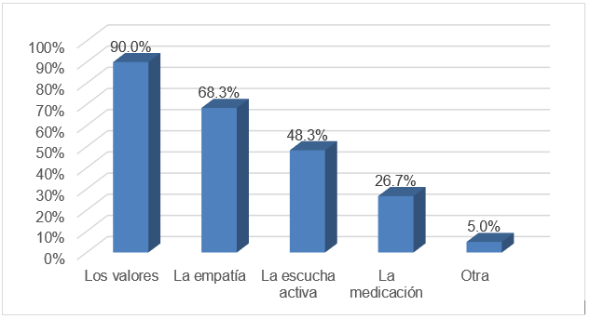
Fuente: Elaboración propia

Además, sobre el conocimiento que tienen los académicos encuestados sobre los principios éticos y valores promovidos en la institución en la que trabajan, se observó que el 88.3 % de ellos están al tanto de estos principios, mientras que el 11.7 % restante los desconoce, como se puede observar en la Figura 2. que se presenta a continuación:

Figura 2. Conocimiento que los académicos encuestados tienen de los principios éticos y valores que se promueven en la institución en la que laboran
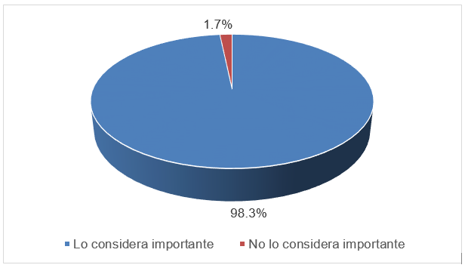
Fuente: Elaboración propia
Respecto a la forma en que los académicos participantes promueven los principios éticos y valores en su clase, el 75 % indicó que lo hacen sirviendo como modelo a través de su comportamiento (de manera implícita), el 65 % mencionó que aplican estrategias participativas y experienciales en el desarrollo de sus cursos, y el 51.7 % informa sobre estos principios en el marco de su curso, como se aprecia en la Figura 3.

Figura 3. Manera en que los académicos participantes promueven los principios éticos y valores en su clase
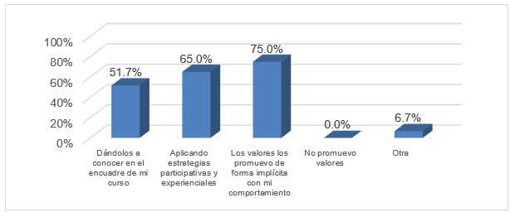
Fuente: Elaboración propia
Con respecto a la forma en que los académicos consideran que pueden fortalecer su ethos docente, el 71.7 % opinó que esto se logra pensando en las consecuencias de su práctica sobre los estudiantes, compañeros y en las actividades. El 65 % mencionó que se fortalece replanteando su función docente e incorporando innovaciones metodológicas, técnicas y éticas; el 38.3 % considera la retroalimentación como una forma de fortalecer su ethos docente, y el 36.7 % analiza los orígenes de sus actitudes y comportamientos, como se puede observar en la Figura 4.

Figura 4. Manera en que los académicos participantes consideran que se puede fortalecer su ethos docente
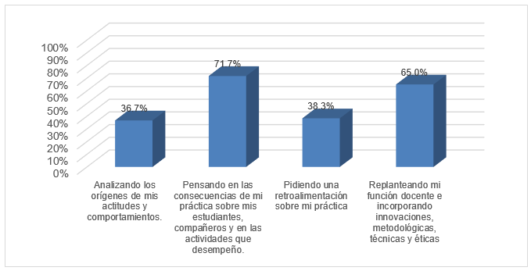
Fuente: Elaboración propia

Si cruzamos el nivel escolar en el que imparten clases los docentes encuestados con el número de elementos que identifican que pueden fortalecer su ethos docente, podemos concluir que los profesores de educación básica seleccionaron un mayor número de elementos presentes en la narrativa de los estudios actuales sobre la construcción del ethos, a diferencia de los profesores encuestados de nivel medio superior y superior, lo que se puede observar en la Tabla 4.

Tabla 4. Número de elementos para fortalecer el ethos, de acuerdo con la narrativa de los estudios actuales, que identifican los docentes encuestados
 | 1 | 2 | 3 | 4
NIVEL BÁSICO | 3 | 4 | 8 | 5
 | 15 % | 20 % | 40 % | 25 %
NIVEL MEDIO SUPERIOR | 6 | 8 | 3 | 3
 | 30 % | 40 % | 15 % | 15 %
NIVEL SUPERIOR | 4 | 9 | 5 | 2
 | 20 % | 45 % | 25 % | 10 %
 | 13 | 21 | 16 | 10
Fuente: Elaboración propia
Por otra parte, y como se puede apreciar en la Figura 5. que se presente a continuación, los académicos identifican que, para verificar la internalización de un valor por parte de los estudiantes, deben observar la conducta del estudiante (83.3 %), seguido de construir una vinculación afectiva con ellos (41.7 %) y/o analizar las narrativas de los jóvenes (38.3 %). Solo un académico respondió que no verifica la internalización de los valores.

Figura 5. Manera en que los académicos verifican la internalización de un valor por parte de los estudiantes
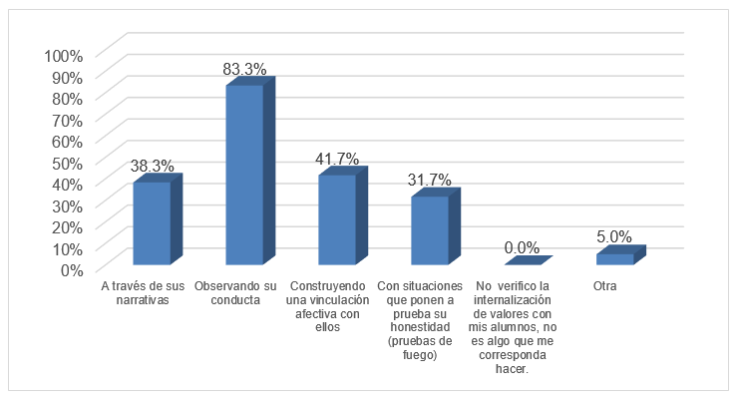
Fuente: Elaboración propia
Como se ilustra en la Figura 6, los docentes participantes consideraron que, al atender las dudas, inquietudes y necesidades educativas de los estudiantes, deben facilitar el diálogo y la participación, así como generar un clima de confianza y armonía (85 %).

Figura 6. Aspectos considerados por los docentes para atender las dudas, inquietudes y necesidades educativas de los estudiantes
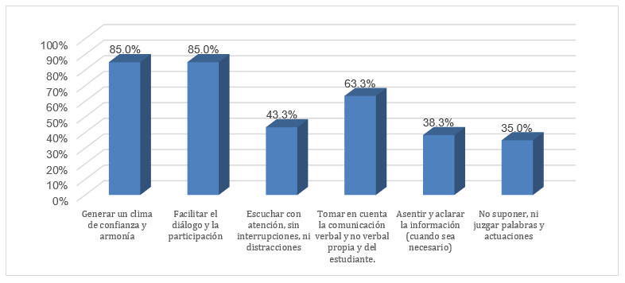
Fuente: Elaboración propia

Sobre si los académicos consideraron importante que los estudiantes tomen en cuenta el punto de vista, sentimientos, situación o lo que puede experimentar el maestro y/o sus pares, el 98.3 % refirieron que sí, mientras que el porcentaje restante (1.7 %) respondió que no, lo que se puede corroborar en la siguiente Figura 7.

Figura 7. Importancia que los académicos dan a que los estudiantes tomen en cuenta el punto de vista, sentimientos, situación o lo que puede experimentar el maestro y/o sus pares
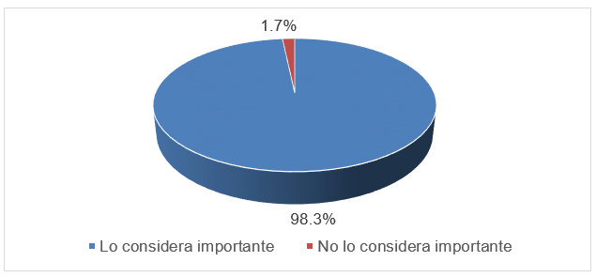
Fuente: Elaboración propia
En relación con las estrategias que emplean los académicos encuestados para promover la empatía (ponerse en el lugar del otro) en sus estudiantes, como se ilustra en la Figura 8, el 63.3 % emplea estrategias participativas y experienciales (juegos de rol, sociodramas, análisis de casos, discusión de dilemas, lectura y escritura crítica). Le sigue un 61.7 % que lo hace a través del aprendizaje cooperativo, mientras que un 38.3 % lo hace por medio de la elaboración de acuerdos y/o contratos de clase.

Figura 8. Estrategias que emplean los académicos encuestados para promover la empatía en sus grupos
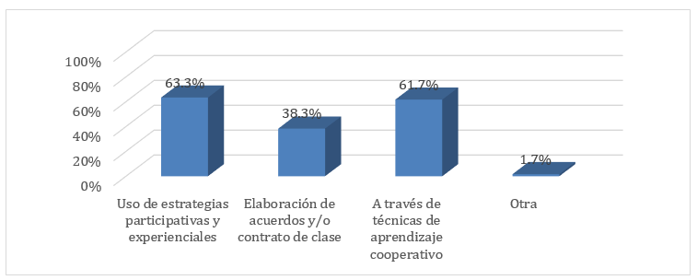
Fuente: Elaboración propia
Respecto a la identificación por parte del docente de la mediación como una de sus funciones, el 100 % de los encuestados respondieron que sí consideran que la mediación es parte de sus funciones docentes. Además, coincidieron mayoritariamente en que en las instituciones educativas la mediación es necesaria para promover el diálogo y la convivencia (91.7 %), obtener una posible resolución del conflicto (56.7 %), modificar actitudes y pautas de conducta (50 %), y regular el conflicto (48.3 %), información que se presenta de manera gráfica en la siguiente Figura 9.

Figura 9. Opinión de los académicos encuestados de que la mediación es necesaria
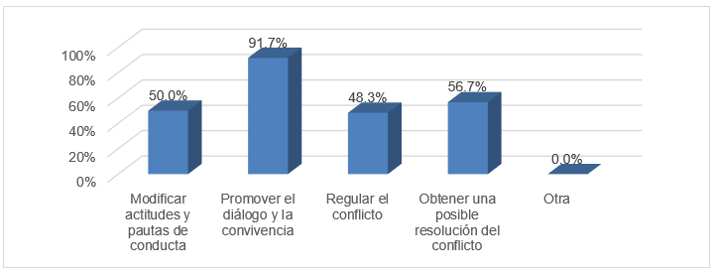
Fuente: Elaboración propia

Como puede observarse en la Figura 10, los académicos identifican varios aspectos importantes a tener en cuenta para la mediación en las instituciones educativas: el análisis y la reflexión sobre la percepción del conflicto entre las partes (70 %), seguido de reconocer que es necesaria la ayuda externa para resolver dificultades (61.7 %), la reflexión sobre las consecuencias concretas de los actos (56.7 %), la disposición para pedir ayuda (53.3 %), y con porcentajes menores al 35 %, trabajar las emociones negativas y reflexionar sobre el sufrimiento del otro.

Figura 10. Elementos que identifican los académicos que deben tenerse en cuenta para la mediación en las instituciones
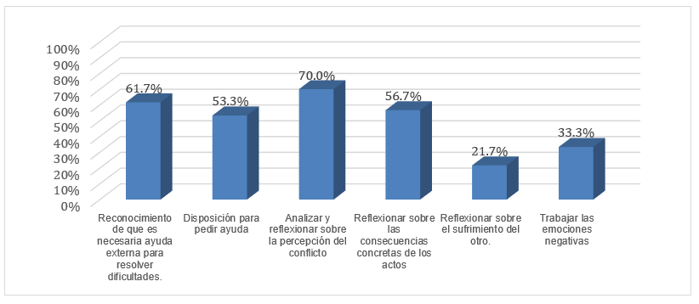
Fuente: Elaboración propia

Discusión
Como se indicó en el apartado referido al rol docente, el profesor actúa como facilitador para permitir a los jóvenes comprender el mundo a través de la mediación, especialmente en escenarios desafiantes como los surgidos con la pandemia del covid-19, donde tuvieron que desarrollar habilidades y aplicarlas para manejar conflictos y reducir desigualdades.
Asimismo, y según se mencionó en el apartado sobre el ethos, la esencia del docente radica en una reflexión continua sobre lo que debe aprender o fortalecer para adaptarse constantemente en función de las habilidades y conductas necesarias. En tal sentido, debe ser consciente de la importancia de ser un modelo de valores morales e institucionales, es decir, un profesional que respeta y promueve la dignidad y los derechos fundamentales de las personas, y que ayuda a desarrollar tales valores en sus estudiantes.
Por otra parte, debe fomentar la escucha activa, prestando atención tanto a la comunicación verbal como no verbal, sin interrumpir las contribuciones de sus estudiantes y promoviendo un ambiente de confianza. Al respecto, y de acuerdo con la narrativa de los estudios actuales, es esencial que el docente se reconozca como un mediador en la resolución de conflictos en la comunidad escolar, lo cual se logra fomentando el diálogo, la empatía, el manejo de emociones negativas, la negociación y la concertación.
Ahora bien, cabe señalar que, por limitaciones de tiempo y recursos, este estudio se centró en la identificación y descripción de actividades y elementos presentes en la narrativa de estudios actuales sobre el ethos y la ética docente. En tal sentido, los resultados muestran que los docentes encuestados reconocen la importancia del ethos y la ética en su práctica docente, así como su responsabilidad en su propia formación, tal como lo señalan Jiménez et al. (2005) y Marcell y Barreto da Cruz (2018).
En cuanto al conocimiento sobre los elementos para construir el ethos y la ética docente, la mayoría (90 %) identificó los valores, lo cual concuerda con lo reportado por Fierro y Carvajal (2003), García López et al. (2006), Rodríguez-Sedano et al. (2011), Reyes Sánchez et al. (2017). Sin embargo, la escucha activa (48.3 %) y la mediación (26.7 %) fueron identificadas en menor medida, aunque cabe indicar que la primera fue considerada como una acción que realiza el docente al atender las dudas, inquietudes y necesidades educativas de los estudiantes, y no como un elemento para construir el ethos. Por otro lado, la mediación fue reconocida por todos los encuestados como una función docente, conforme a lo referido por Parra Villena et al. (2020).
Además, los profesores de educación básica identificaron más elementos que componen la construcción del ethos que los de educación media superior y superior, posiblemente debido a la falta de formación docente formal en esos niveles educativos. Sin embargo, como señalan Diez Gutiérrez (2020) y Metzberg y Duening (2020), estos niveles educativos también influyen y deben coadyuvar al desarrollo de actitudes y conductas éticas relacionadas con los ideales profesionales, lo cual debería ser evaluado en un estudio comparativo.
Por otro lado, la mayoría de los encuestados consideran que promueven valores principalmente a través de su propia conducta, como también señalan Reyes Sánchez et al. (2017), y luego mediante estrategias vivenciales. Además, fortalecen su ethos docente reflexionando sobre las consecuencias de sus prácticas en la comunidad escolar, como se menciona en la investigación de Velázquez Gómez et al. (2018).

Conclusiones
El docente desempeña un papel fundamental en la formación integral de los estudiantes en todos los niveles y modalidades educativas. Para ello, además de transmitir conocimientos, debe fomentar valores y actitudes positivas para asegurar que el proceso educativo se lleve a cabo en un ambiente de respeto, armonía y confianza. Por lo tanto, es crucial que el ethos y la ética estén presentes en su práctica docente.
El ethos docente implica una reflexión constante e introspectiva que le permite al profesor identificar sus fortalezas como facilitador del conocimiento, así como áreas en las que necesita mejorar y las estrategias para lograrlo. Se trata de una evaluación continua de la esencia misma de su ser, de su identidad como docente desde una dimensión ética.
En la práctica docente, el ethos se enfoca en la formación de hábitos, actitudes y virtudes como la justicia, la honestidad, la integridad, la moderación y la prudencia. Estos, junto con los principios de la ética profesional como la dignidad y los derechos humanos, promueven la formación integral de los estudiantes. De este modo, se vela por su desarrollo tanto en el ámbito científico y técnico como en el humano, fomentando su respeto y solidaridad hacia los demás.
En otras palabras, la construcción del ethos y la ética docente no solo se fundamenta en actitudes positivas y valores, sino que también debe considerar otros elementos de gran relevancia, como la escucha activa, la empatía y la mediación, que en conjunto contribuyen a la consolidación de ambientes de aprendizaje significativos. En tal sentido, se puede afirmar que la escucha activa, dentro de un clima de confianza y respeto, favorece la participación, el intercambio de opiniones y puntos de vista, y, como resultado, la construcción colaborativa del conocimiento.
Por supuesto, la empatía también constituye un elemento crucial en todo proceso educativo, ya que permite al docente comprender a los estudiantes y, al mismo tiempo, actuar como mediador en situaciones de conflicto. Al situarse en el nivel del estudiante, el docente se convierte en un modelo por seguir en actitudes, hábitos y prácticas, por lo que debe ser consciente y responsable para invitar a todos los participantes del proceso de enseñanza-aprendizaje a construir espacios armónicos, de confianza y colaboración.
Ahora bien, en cuanto a los resultados del presente trabajo, se puede indicar que una gran parte de los docentes encuestados (86.7 %) están totalmente de acuerdo en que, además de preparar sus clases, es necesario cuidar su práctica docente, es decir, su comportamiento y actuación frente al alumnado. Además, un punto de consenso, presente en el 91.7 % de los participantes, es que la ética docente es indispensable en la educación.
En cuanto a los aspectos más importantes para promover estos valores en el ámbito educativo, destaca la necesidad de incluir el ethos y la ética docente como parte de los criterios de evaluación en los concursos de oposición. Este momento es crucial para seleccionar al personal docente que impartirá los cursos, pero también representa un desafío importante para desarrollar una metodología que permita evaluar objetivamente estos aspectos.
Por otra parte, un número significativo de los encuestados (40 %) mencionó las actividades de formación y capacitación continua sobre ética como un factor clave para promover el ethos docente. Esto señala una oportunidad importante en las instituciones educativas para replantear la planificación de los cursos de formación y actualización docente, incluyendo temas relevantes como los derechos humanos, la igualdad de género y la promoción de valores que fomenten una formación integral del alumnado.
Respecto a los elementos que los docentes participantes consideran como base para construir el ethos y la ética docente, el 90 % categorizó a los valores como esenciales, seguido por la empatía (63.3 %), la escucha activa (48.3 %) y la mediación (26.7 %). Estos datos subrayan la importancia de la enseñanza en valores en todos los niveles educativos, lo que sugiere la posibilidad de incorporar esta temática en el currículo, apoyada por innovaciones metodológicas, técnicas y éticas, o como parte de los programas de formación continua tanto para el personal docente como para el alumnado.
Además de estos aspectos formativos, los docentes también valoran la importancia de la escucha activa al atender las dudas, inquietudes y necesidades del alumnado de manera empática, lo cual se logra fomentando el diálogo y la participación a través de estrategias participativas y experienciales, dentro de un entorno de aprendizaje colaborativo.
Finalmente, en cuanto a su rol como mediadores, todos los docentes opinan que la mediación es parte inherente de sus funciones, basada en la promoción del diálogo y la convivencia armoniosa, así como en su participación directa en la resolución de conflictos y en la identificación de instancias o mecanismos institucionales que contribuyan a solucionar las dificultades.

Futuras líneas de investigación
En futuras investigaciones deben abordarse aspectos como los siguientes:
- La comparación de la formación ética docente de las y los académicos por nivel educativo.
- Evaluar la importancia que dan a la dimensión ética en su práctica docente reflexiva.
- Evaluar la apropiación de los elementos de la ética y el ethos docente.
- Evaluar el nivel de importancia que la dan al desarrollo de las virtudes y valores en el alumnado y para el ejercicio profesional.

Agradecimientos
Se extiende el agradecimiento al profesorado que amablemente respondió la encuesta presentada en este estudio, por su tiempo y su paciencia.

Referencias
Diez Gutiérrez, E. J. (2020). Valores transmitidos en la formación inicial del profesorado. Educar, 56(1), 129-144. https://web.a.ebscohost.com/ehost/pdfviewer/pdfviewer?vid=14&sid=2b446f29-f294-490f-b54a-15356ca9d411%40sdc-v-sessmgr01
Fierro, C. y Carbajal, P. (2003). El docente y los valores desde su práctica. Sinéctica, (22), 3-11. https://web.a.ebscohost.com/ehost/pdfviewer/pdfviewer?vid=7&sid=8ace29c2-6417-4fb1-bb76-4054f3241799%40sessionmgr4007
García López, R., Gil, F., Fernández, R., Moliner, O. y Sales, A. (2006). El profesorado universitario ante la ética profesional docente. Revista Española de Pedagogía, 64(235), 545-566. https://web.a.ebscohost.com/ehost/pdfviewer/pdfviewer?vid=4&sid=7c298c3a-b2d5-4df2-a1d8-2a786041c47e%40sessionmgr4008
García López, R., Jover, G. y Escámez, J. (2010). Ética profesional docente. Editorial Síntesis.
Geng, Y., Gu, J., Zhu, X., Yang, M., Shi, D., Shang, J. and Zhao, F. (2020). Negative emotions and quality of life among adolescents: A moderated mediation model. International Journal of Clinical and Health Psychology 20(2). doi:10.1016/j.ijchp.2020.02.001
González-Noguera, T. y Guevara Rumbos, B. (2018). Responsabilidad ética del docente de enfermería en el fomento de la calidad de vida de estudiantes universitarios. Duazary. Revista de la Facultad de Ciencias de la Salud 15(1), 87-93. doi:10.21676/2389783X.2102
Grigoropoulos, J. (2020). How Can Manifesting Leadership Skills Infused with Ethos, Empathy, and Compassion Better Prepare Students to Assume Leadership Roles? International Journal of Progressive Education, 16(1), 54-66. https://files.eric.ed.gov/fulltext/EJ1245093.pdf
Hernández Sampieri, R., Fernández-Collado, C. y Baptista Lucio, P. (2006). Metodología de la investigación. McGrawn Hill.
Inostroza Araya, L., Santander Ramírez, V. y Severino González, P. (2020). Ética y actitud hacia los valores que promueve la universidad. Revista Lasallista de Investigación 17(1), 291-300. https://web.a.ebscohost.com/ehost/pdfviewer/pdfviewer?vid=11&sid=2b446f29-f294-490f-b54a-15356ca9d411%40sdc-v-sessmgr01
Jiménez, N., Luque, M. y Chacín, N. (2005). Ética praxis educativa y práctica pedagógica deldocente universitario. Encuentro Educacional, 12(2), 173-193. https://produccioncientificaluz.org/index.php/encuentro/article/view/871/873
Llorent, V. J., González Gómez, A. L. y Zych, I. (2020). Social and emotional competencies and empathy as predictors of literacy competence. Psicothema, 32(1), 47-53. https://web.a.ebscohost.com/ehost/pdfviewer/pdfviewer?vid=5&sid=28605f89-74e4-472a-8eb5-60af226dcbf0%40sessionmgr4007
Marcell, J. and Barreto da Cruz, G. (2018). Teaching Ethos of Reference Professors. Educação e Realidade. 43(1), 363-379. https://web.a.ebscohost.com/ehost/pdfviewer/pdfviewer?vid=2&sid=1706b4e5-de36-4fe5-a133-2ba718efa62f%40sessionmgr4008
Martins Candeias, E. and Martins Bartolo, S. (2016). The gravitation of the ethics of care in mediation: social intervention and school education in schools. Poiésis, 10(18), 371-388. doi:10.19177/prppge.v10e182016371-388
Metzger, M. L. and Duening, T. N. (2020). Exploring the use of virtues to facilitate identity construction among management students. European Management Journal, 39(1), 1-9. doi:10.1016/j.emj.2020.08.005
Munné, M. y Mac-Cragh, P. (2006). Los 10 principios de la cultura de la mediación. Graó.
Muñoz Proto, C., Ancapichún Hernández, A. y Squella Soto, R. (2020). El proceso de diseño de un estudio narrativo sobre no violencia centrado en la escucha. Desafíos éticos, socio-históricos y metodológicos del trabajo con relatos de lucha social en Chile. Empiria. Revista de Metodología de Ciencias Sociales, (45), 143-163. https://web.b.ebscohost.com/ehost/pdfviewer/pdfviewer?vid=3&sid=80ced6c8-6948-4c8d-aae5-27e220ff5083%40sessionmgr103
Naciones Unidas (1948). Declaración Universal de los Derechos Humanos. ONU. https://www.un.org/es/about-us/universal-declaration-of-human-rights
Nelson, J. (2008). Exploring diversity through ethos in initial teacher education. Teaching and Teacher Education, 24(7), 1729-1738. doi:10.1016/j.tate.2008.02.014
Nosei, C. (2004). Rol docente y su importancia social. Praxis Educativa, 8(8), 50-54. https://web.a.ebscohost.com/ehost/pdfviewer/pdfviewer?vid=6&sid=1706b4e5-de36-4fe5-a133-2ba718efa62f%40sessionmgr4008
Parra Villena, A., Morales Hernández, A. J. y Caurín Alonso, C. (2020). La solidaridad y la sostenibilidad a través de los docentes con formación en mediación: ¿una realidad indisociable? Didáctica de las Ciencias Experimentales y Sociales, (38), 61-79. doi:10.7203/DCES.38.13828
Perea Castaño, E., Fernández Blanco, A. y Castañeda Asensio, E. (2012). Competencias para la tutoría: experiencia de formación con profesores Universitarios. Revista de Docencia Universitaria, 10(2), 193-2010. https://web.b.ebscohost.com/ehost/pdfviewer/pdfviewer?vid=8&sid=80ced6c8-6948-4c8d-aae5-27e220ff5083%40sessionmgr103
Reyes Sánchez, G., Guevara Burgos, J. I. y Bonne Galí, N. M. (2017). Formación de valores en futuros docentes ecuatorianos. Medisan 21(4), 468-474. https://web.a.ebscohost.com/ehost/pdfviewer/pdfviewer?vid=3&sid=8e5544d1-80a2-4f73-a62b-8e40f33e1949%40sessionmgr4006
Rodríguez-Sedano, A., Rumayor, M. and Costa Paris, A. (2011). The formation of the professional ethos as a factor of integration through the virtues. Procedia - Social and Behavioral Sciences, 15, 1661-1666. doi:10.1016/j.sbspro.2011.03.349
The Volunteer Management Report (2020). Elements of Active Listening. The Volunteer Management Report. doi:10.1002/vmr.31357
Velázquez Gómez, J. (2015). Reflexión del ethos docente para la resignificación de la práctica educativa (trabajo de grado). Universidad Autónoma del Estado de México. http://ri.uaemex.mx/bitstream/handle/20.500.11799/95015/TESIS%20GABRIEL.pdf?sequence=1&isAllowed=y
Wagner, R. V. (2011). Empathy. En D. J. Christie (ed.), Encyclopedia of Peace Psychology. doi:10.1002/9780470672532.wbepp100
Zachary, L. J. and Fischler, L. A. (2017). Adopt strategies for listening actively. The Successful Registrer, 21(2), 9. doi:10.1002/tsr.30298

Rol de Contribución | Autor (es)
Conceptualización | Gabriela Ruiz de la Torre
Metodología | María Luisa Sáenz Gallegos
Software | María Luisa Sáenz Gallegos
Validación | Perla Araceli Barbosa Muñoz
Análisis Formal | Perla Araceli Barbosa Muñoz
Investigación | María Luisa Sáenz Gallegos
Recursos | María Luisa Sáenz Gallegos
Curación de datos | María Luisa Sáenz Gallegos
Escritura - Preparación del borrador original | Gabriela Ruiz de la Torre
Escritura - Revisión y edición | Perla Araceli Barbosa Muñoz
Visualización | Perla Araceli Barbosa Muñoz
Supervisión | Perla Araceli Barbosa Muñoz
Administración de Proyectos | Perla Araceli Barbosa Muñoz
Adquisición de fondos | Perla Araceli Barbosa Muñoz

